Presseinformation

Abheben mit Liebherr-Elektronik: Hightech-Drohnen von Quantum-Systems

⸺
Drohnen-Hersteller Quantum-Systems setzt bei der Elektronik-Fertigung von Autopilot und Motorsteuerung auf die Erfahrung von Liebherr
Beschaffung, Fertigung, Test und Montage der Elektronik-Komponenten erfolgen beim Liebherr-Produktsegment Komponenten in Lindau
Quantum-Systems und Liebherr planen weiteren Ausbau der Zusammenarbeit
Der Münchner Drohnen-Hersteller Quantum-Systems vertraut auf die Electronics Manufacturing Services (EMS) von Liebherr. Zukünftig fertigt das Liebherr-Produktsegment in Lindau (Deutschland) den Autopiloten Quantum-Skynode und den TEB Motor Controller für die unbemannten Drohnen vom Typ Vector und Scorpion. Quantum-Systems-Drohnen kommen weltweit bei der Kartierung, Vermessung und Aufklärung zum Einsatz.
Nussbaumen (Schweiz), 28. Juni 2022 – Die EMS-Aufträge von Quantum-Systems an Liebherr umfassen die Beschaffung der Bauteile, die Fertigung der Elektronik sowie beim Autopiloten auch die Montage der Komponenten. Zudem begleiten umfangreiche Testdienstleistungen die Fertigungsprozesse und gewährleisten eine hohe Produktqualität.
„Mit Liebherr haben wir einen idealen Elektronik-Partner für unsere Drohnen gefunden. Die jahrzehntelange Erfahrung von Liebherr in der Fertigung hochwertiger Luftfahrt-Elektronik fließt damit direkt in unsere Produkte mit ein. Das ist speziell für Einsätze bei widrigen Umgebungsbedingungen mit extremen Temperaturen ein essentieller Baustein für die Leistungsfähigkeit unserer Drohnen“, sagt Florian Seibel, CEO und Mitgründer von Quantum-Systems.
Weiterer Ausbau der Zusammenarbeit
Eine Werksbesichtigung der Liebherr-Elektronik GmbH in Lindau läutete Anfang Juni 2022 den Auftakt für eine weitere Intensivierung der Zusammenarbeit ein – über die Fertigungsdienstleistungen hinaus. Im Fokus stehen dabei zukünftig insbesondere die Themen Entwicklung und Qualifikation im Bereich Elektronik. Dank eines hauseigenen Test-Centers in Lindau kann bei Liebherr auch die Qualifikation und Verifikation von Elektronik-Komponenten im Haus erfolgen.

Flexibilität und breites Einsatzgebiet der Drohnen
Die Drohnen von Quantum-Systems können mit unterschiedlichen Sensoren und Kameras ausgestattet werden. Die Möglichkeit vertikal zu starten und zu landen sorgt für zusätzliche Flexibilität im Einsatz. Der von Liebherr gefertigte Autopilot ermöglicht zudem einen vollautonomen Drohneneinsatz. Anwendungsfelder liegen beispielswiese in der Gesundheitsanalyse von Pflanzen aus der Luft, der Überwachung des Abbaus in Tagebau-Minen oder der Bereitstellung von Live-Lagebildern aus Katastrophengebieten.
Langjährige Erfahrung in der Elektronikfertigung
Seit mehr als 40 Jahren bewähren sich die Elektronikkomponenten von Liebherr täglich weltweit in den unterschiedlichsten Branchen, wie der Luftfahrt, der Baubranche oder der Mining-Industrie. Die langjährige, branchenübergreifende Erfahrung unter anspruchsvollsten Einsatzbedingungen fließt in die Elektronik-Fertigungsprozesse ein und gewährleistet eine hohe Qualität bei der Bauteilbestückung und Montage.

Über die Quantum-Systems GmbH
Quantum-Systems entwickelt und produziert kleine unbemannte Flugsysteme (Drohnen) für Vermessungszwecke (kommerzielle Produktlinie) und den Verteidigungs- und Sicherheitssektor (behördliche Produktlinie) mit herausragender Effizienz, Datenqualität und Nutzerfreundlichkeit.
Die vollständig automatisierten Flugsysteme sind mit KI-Fähigkeiten ausgestattet und ermöglichen es ihren Nutzern, vom aufkommenden Megatrend autonomer Datenerfassungslösungen aus der Luft zu profitieren, der völlig neue Märkte und Anwendungsmöglichkeiten eröffnet. Alle Flugsysteme von Quantum-Systems kombinieren die Fähigkeit, senkrecht zu starten und zu landen mit großer Reichweite unter Ausnutzung elektrischer und aerodynamischer Effizienz.
Die kontinuierliche Integration modernster Sensoren in die Systeme ermöglicht eine erhöhte Datenintelligenz aus der Luft. Quantum-Systems wurde 2015 gegründet und hat seinen Hauptsitz am Sonderflughafen Oberpfaffenhofen 20 Kilometer westlich von München.
Über die Liebherr-Components
Die Firmengruppe Liebherr ist in diesem Segment auf die Entwicklung, Konstruktion, Fertigung und Aufarbeitung leistungsfähiger Komponenten auf dem Gebiet der mechanischen, hydraulischen und elektrischen Antriebs- und Steuerungstechnik spezialisiert. Zuständig für die Koordination aller Aktivitäten des Produktsegments Komponenten ist die Liebherr-Component Technologies AG mit Sitz in Bulle (Schweiz).
Das umfangreiche Programm umfasst Verbrennungsmotoren, Einspritzsysteme, Motorsteuergeräte, Axialkolbenpumpen und -motoren, Hydraulikzylinder, Großwälzlager, Getriebe und Seilwinden, Schaltanlagen, Komponenten der Elektronik und Leistungselektronik sowie Software. Die qualitativ hochwertigen Komponenten kommen in Kranen und Erdbewegungsmaschinen, in der Minenindustrie, maritimen Anwendungen, Windkraftanlagen, in der Fahrzeugtechnik oder in der Luftfahrt und Verkehrstechnik zum Einsatz. Synergieeffekte aus den anderen Produktsegmenten der Firmengruppe Liebherr werden genutzt, um die stetige technologische Weiterentwicklung voranzutreiben.
Über die Firmengruppe Liebherr
Die Firmengruppe Liebherr ist ein familiengeführtes Technologieunternehmen mit breit diversifiziertem Produktprogramm. Das Unternehmen zählt zu den größten Baumaschinenherstellern der Welt. Es bietet aber auch auf vielen anderen Gebieten hochwertige, nutzenorientierte Produkte und Dienstleistungen an. Die Firmengruppe umfasst heute über 140 Gesellschaften auf allen Kontinenten. In 2021 beschäftigte sie mehr als 49.000 Mitarbeiterinnen und Mitarbeiter und erwirtschaftete einen konsolidierten Gesamtumsatz von über 11,6 Milliarden Euro. Gegründet wurde Liebherr im Jahr 1949 im süddeutschen Kirchdorf an der Iller. Seither verfolgen die Mitarbeitenden das Ziel, ihre Kunden mit anspruchsvollen Lösungen zu überzeugen und zum technologischen Fortschritt beizutragen.
Bilder
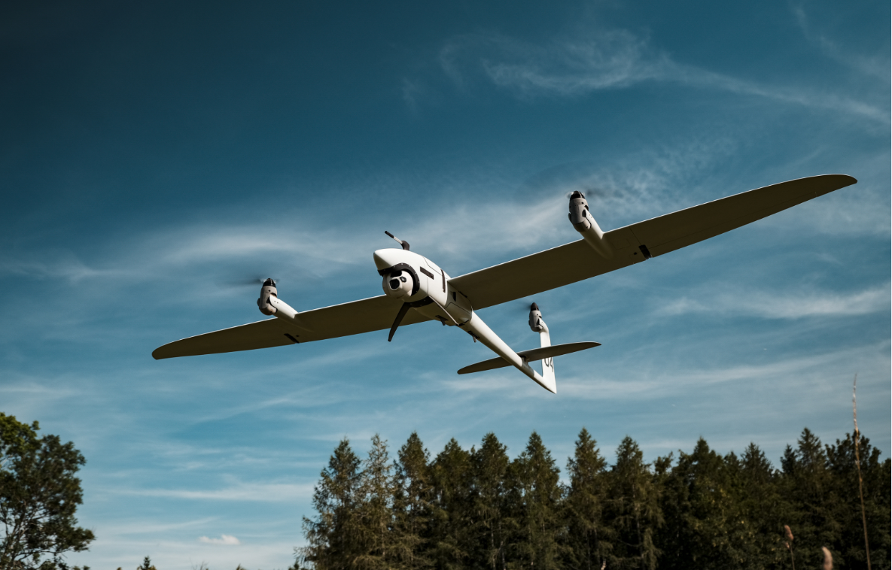
liebherr-quantum-systems-vector-drone.jpg
Elektronik von Liebherr an Bord: Die Vector-Drohne von Quantum-Systems ist optimiert für autonome Einsätze zur Kartierung, Vermessung und Aufklärung.

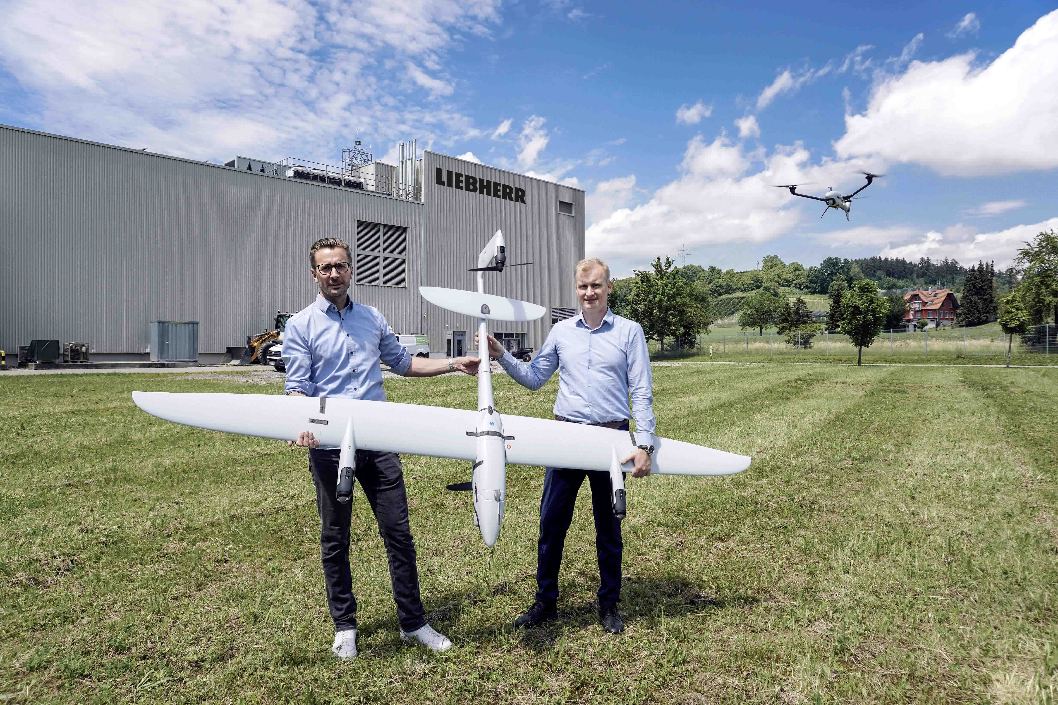
liebherr-quantum-systems-expand-cooperation.jpg
Florian Seibel, CEO und Mitgründer bei Quantum-Systems, und Jan Uhlig, Geschäftsführer bei der Liebherr-Elektronik GmbH, planen den weiteren Ausbau der Zusammenarbeit im Bereich Elektronik.
Kontakt
Alexandra Nolde
Senior Communication & Media Specialist
Telefon: +41 56 296 4326
E-Mail: alexandra.nolde@liebherr.com

Veröffentlicht von

Liebherr-Components AG

Nussbaumen / Schweiz
www.liebherr.com/ems

